

Федеральное государственное бюджетное
образовательное учреждение высшего образования
«Новосибирский государственный технический университет»

Кафедра теоретической и прикладной информатики

Расчётно-графическое задание

по дисциплине «Системный анализ»

по дисциплине «Системный анализ»
 | Группа | ПМи-72
 | Вариант | 2
 | сТУДЕНТ: Антонов Сергей
 | Преподаватель | Стасышин В. М.
Новосибирск

Оглавление
Формулирование и анализ проблемы 3

Статистика 5

Описание системы 6

Выявление целей, критериев, используемых измерительных шкал 9

Целевое месиво и критерии 9

Генерирование и анализ альтернатив 10

Альтернативы 10

Вывод 11

- Описание проблемы
Недостаточно качественное медицинское обслуживание в России
Чтобы решить эту проблему, нужно определить ее важность. Медицина борется с природой – смертной природой человека.Она противоестественна, потому что нарушает ход событий по законам природы. Люди придумали медицину, чтобы реализовать своё желание жить дольше, жить лучше, восстанавливаться после повреждений, совершенствовать своё тело.
Медицинское обслуживание – это организационно-медицинская работа, обеспечивающая проведение медицинских осмотров детей, профилактических и оздоровительных мероприятий, медико-педагогической коррекции; санитарно-просветительская работа, включающая консультирование семей по вопросам физического развития, укрепления и сохранения здоровья ребенка; взаимодействие с учреждениями здравоохранения по вопросам оказания медицинской помощи детям, внедрения эффективных форм профилактики и оздоровления детей дошкольного возраста.
Задачи медицинского обслуживания:
- Получение объективной информации о физическом состоянии и здоровье детей.
- Анализ физического, нервно-психического развития и здоровья детей для планирования профилактических и оздоровительных мероприятий.
- Осуществление эффективной организационно-медицинской работы в ДОУ, своевременное внесение соответствующих коррективов в медицинское обслуживание детей с учетом их возрастных и индивидуальных особенностей.
- Проведение консультативно-просветительской работы с работниками ДОУ и семьями воспитанников по вопросам физического развития и оздоровления детей дошкольного возраста.
Проблема недостаточного уровня медицины является в настоящее время особенно актуальной.
В России происходит ослабление прежней,фундаментальной системы здравоохранения. От ее уровня напрямую зависит здоровье людей, а, следовательно, и рост населения страны.
Основные проблемы медицинского обслуживания :
- нехватка квалифицированных специалистов низкий уровень компетентности тех, кто работает в клиниках;
- недостаточная оснащенность клиник и больниц современным оборудованием;
- низкий уровень обслуживания (некомфортабельные помещения, длинные очереди, нехватка сидячих мест, некомпетентность персонала, халатное отношение).
- Низкие заработные платы
Причины такого положения разные. Из-за нехватки медицинских учреждений в связи с медицинской реформой последних лет (сокращение мелких поликлиник и перевод пациентов в областные медицинские учреждения) формируются длинные очереди и большой наплыв людей. Персонал поликлиник начинает работать в аварийном режиме, каждому отдельному больному не уделяется достаточно времени, что в свою очередь приводит к неправильным диагнозам и лечению.
Недостаток современного оборудования приводит к тому, что пациенты не могут своевременно получить медицинскую помощь, им либо приходится ехать в далеко расположенные областные центры, либо и вовсе оставаться без обследования, поскольку стоимость лечения часто остается недоступной для среднестатистических граждан.
Халатное обращение медперсонала с пациентами, неправильные диагнозы, некачественное обслуживание опрошенные люди считают результатом недостаточной стимуляции работников сферы здравоохранения – низкие зарплаты и многочасовой рабочий график приводит к тому, что хорошие специалисты меняют место работы на частную клинику, либо и вовсе уезжают за границу.
Еще одна важная проблема – отсутствие собственных производителей лекарств. Больше 80% препаратов являются импортной продукцией, а в рамках недавних санкций эти препараты перестали поступать в аптеки, что вынуждает отечественные компании в ускоренном режиме начинать производство жизненно важных лекарственных средств. Первым делом все проблемы медицины ударяют по экономике страны, а для их решения потребуется не один год.
- Статистика
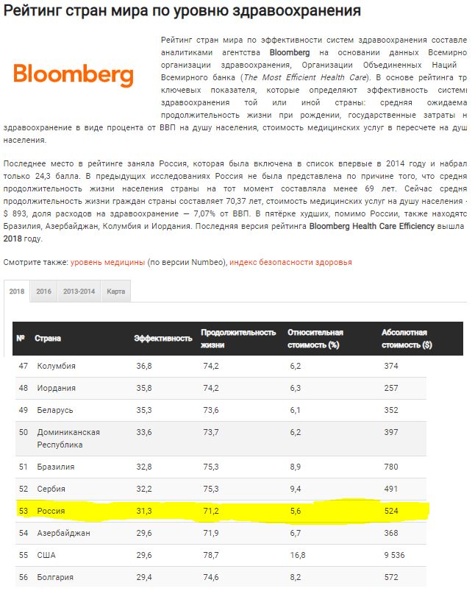

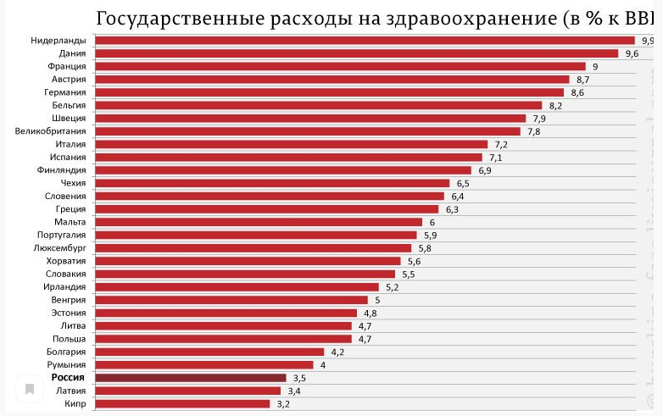
- Описание системы
Я считаю, что к проблеме медицинского обслуживания нужно относится не как к отдельно взятой, как к «клубку» взаимосвязанных проблем ,без решения которых невозможно решить основную проблему.

Некомпетенстность персонала
Нехватка специалистов
Халатное отношение
Некомфортные помещения
Недостаточно современного оборудования
Низкие зароботные платы
Плохое медицинское обслуживание в России

- Нехватка специалистов
Один из важнейших факторов, из него вытекают многие последтвия негативно влияющие на медицинское обслуживание ,например : огромные очереди, негативный настрой у персонала из-за переработки
- Недостаточно современного оборудования
Во многих больницах стоят старые оборудования , которые если работают, то уже хорошо.Этот фактор понижает эффективность работы медицинского персонала,больные не могут своевременно получить лечение
- Низкие зароботные платы
Зарплаты медицинского персонала очень малы по сравнению с аналогичной платой в других современных странах.Этот фактор понижает желание персонала выкладоваться полностью, к тому же из-за нехватки персонала работать приходится больше.
- Некомпетентность персонала
Немалая часть персонала банально некомпетентна в решениях проблем связанных со здоровьем нуждающихся
- Халатное отношение
неправильные диагнозы, некачественное обслуживание опрошенные люди считают результатом недостаточной стимуляции работников сферы здравоохранения – низкие зарплаты и многочасовой рабочий график приводит к тому, что хорошие специалисты меняют место работы на частную клинику
- Некомфортные помещения
Многие больницы находятся в плачевном состоянии , плохой ремонт ,мало сидячих мест, узкие коридоры, а если вспомнить очереди , то все это негативно влияют на комфорт и желание посещать поликлинику

Плохое медицинское обслуживание в России
Низкая продолжительность жизни
Низкая эффектиктивность
Низкий доход от медицинского туризма
Недовольство население

ыы

Как видно из данной модели проблема «Плохого медицинского обслуживания в России»
влечет за собой проблемы, которые состоят также из всевозможных факторов:
- Низкая продолжительность жизни – люди в России живут в среднем меньше чем в других развитых странах
- Недовольство население – людей неустраивает текущий уровень медицинского обслуживания и они не доверяют нашей медицине
- Низкая эффектиктивность – относительно других развитых стран у нас один из самых низких коэффициент эффективности
- Низкий доход от медицинского туризма- страна теряет огромные потенциальные зароботки в этой отрасли

Объединение языков, с помощью которых можно описать систему медицинского обслуживания, может включать в себя следующие составляющие:
- Язык делового общения – для общения с колегами, а с работодателем, начальством и т.д.
- Профессиональный язык описания проблем и путей их решения – для
Описания проблемы больным
- Естественный человеческий язык – для общения с нуждающимися .
- Профессиональный язык для написания рецептов, оформление мед.карты и др.
- Выявление целей, критериев, используемых измерительных шкал
Составление целевого месива при решении данной проблемы, а также критериев для достижения этих целей:
Цели | Критерии
Улучшение условия для специалистов | Число специалистов
Увеличение колличества современного оборудования | Число современного оборудования
Повышение заработных плат | Заработные платы мед.работников
Жетская проверка персонала на проф.пригодность | Статистика
Постройка новых, комфортных больниц | Число новых больниц
Жесткая дисциплина,которая не позволит проявлять халатное отношение | Статистика , отзывы

Измерительные шкалы, которые используются при измерении величин в данной системе:

 | Параметр | Единица измерения | Шкала
1. | Рейтинг больниц | Оценка в баллах | Порядковая
2. | Стоимость лечения | Величина стоимости лечения | Отношений
3. | Обучаемость | Оценка в баллах | Порядковая
4. | Условия работы | Оценка условий работы | Порядковая
5. | Профессиональные | Названия | Наименований
 | навыки
6. | Заработная плата | Величина з\п | Отношений
7. | Социальные услуги | Перечень услуг | Наименованный
8. | График работы | Количество рабочих часов в неделю | Отношений

- Генерирование и анализ альтернатив
Альтернативы:
- Отмена медицинской реформы (сокращение мелких поликлиник и перевод пациентов в областные медицинские учреждения)- данная реформа повышает наплыв на областные больницы ,которые не справляются со всеми больными.Эти факторы негативновлияют на эффективность лечения , также неудобства больных – им приходится ехать с разных уголков области за лечение , которого они будут ждать в очереди очень долго .
- Повышение расходов на здравоохранение – это решение повлечет за собой более ответсвенное отношение персонала к своей работе , повышение кол-ва современного оборудования ,улучшение условий для специалистов.
- Привлечение иностранных специалистов – это решение поможет нашим сотрудникам перенять лучше качества иностарнной медицины и улучшить нашу .

- Улучшение медицинского образования – это решение повысит уровень всего нового персонала .

- Создать систему контроля– это решение позволит контролировать как качество работы, так и будет следить за нагрузкой на персонал и при необходимости принимать меры .

- Вывод
Уровень медицинского обслуживания в России сейчас находится в плачевном состоянии , это показывают и всевозможные рейтинги и мнение населения.У этого явления есть множество причин: высокая нагрузка, недостаточное кол-во оборудования, низкая заработная плата и др.Но все эти проблемы можно решить , необходимо повысить расходы на медицину , а также сделать все необходимое для ее роста . Это даст нам в будущем высокий уровень медицины , а также сделает нашу страну популярной среди медицинского туризма, что принесет нам большие деньги .

